Национальный исследовательский университет информационных технологий, механики и оптики  
Факультет программной инженерии и компьютерной техники

Лабораторная работа №2  
по Программированию

Выполнил: Лысенко Данила Сергеевич  
Группа: P3110  
Вариант: 10979

Санкт-Петербург  
2020

**Общее задание:**

На основе базового класса Pokemon написать свои классы для заданных видов покемонов. Каждый вид покемона должен иметь один или два типа и стандартные базовые характеристики:

* очки здоровья (HP)
* атака (attack)
* защита (defense)
* специальная атака (special attack)
* специальная защита (special defense)
* скорость (speed)

Классы покемонов должны наследоваться в соответствии с цепочкой эволюции покемонов. На основе базовых классов PhysicalMove, SpecialMove и StatusMove реализовать свои классы для заданных видов атак.

Атака должна иметь стандартные тип, силу (power) и точность (accuracy). Должны быть реализованы стандартные эффекты атаки. Назначить каждому виду покемонов атаки в соответствии с вариантом. Уровень покемона выбирается минимально необходимым для всех реализованных атак.

Используя класс симуляции боя Battle, создать 2 команды покемонов (каждый покемон должен иметь имя) и запустить бой.

Базовые классы и симулятор сражения находятся в jar-архиве (обновлен 9.10.2018, исправлен баг с добавлением атак и кодировкой). Документация в формате javadoc - здесь.

Информацию о покемонах, цепочках эволюции и атаках можно найти на сайтах [http://poke-universe.ru](http://poke-universe.ru/), [http://pokemondb.net](http://pokemondb.net/),<http://veekun.com/dex/pokemon>

**Диаграмма классов:** 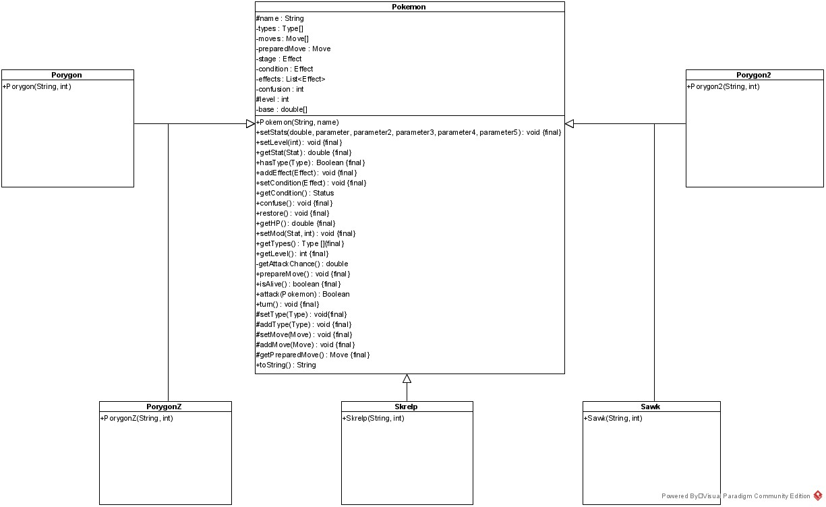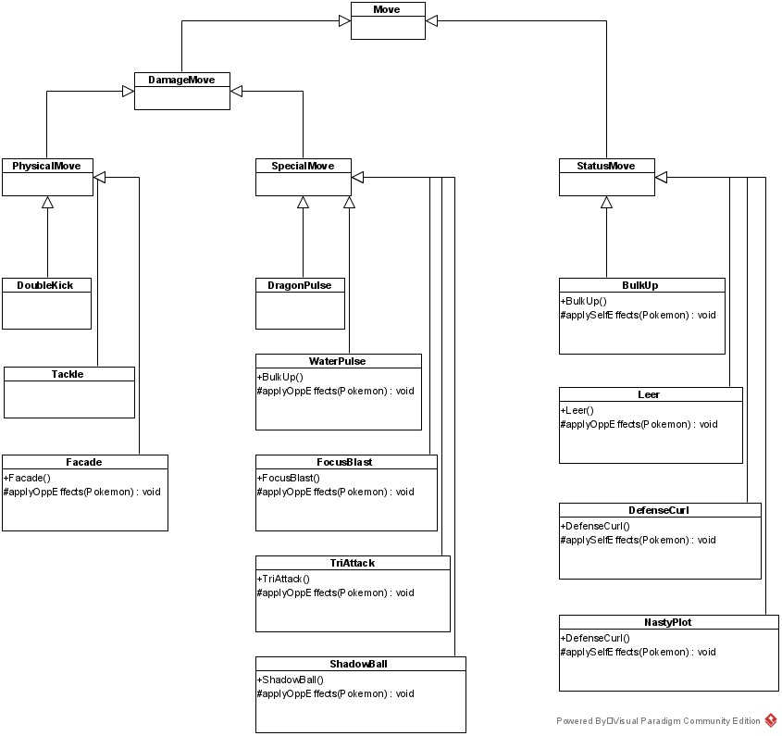

**Код:**

https://github.com/spynad/ITMO_Study/tree/master/Programming/lab2

**Вывод:** в ходе выполнения лабораторной работы разобрался с основными концепциями ООП на примере боя покемонов и научился их использовать в программах на языке программирования Java.